Руководство по эксплуатации dc pro





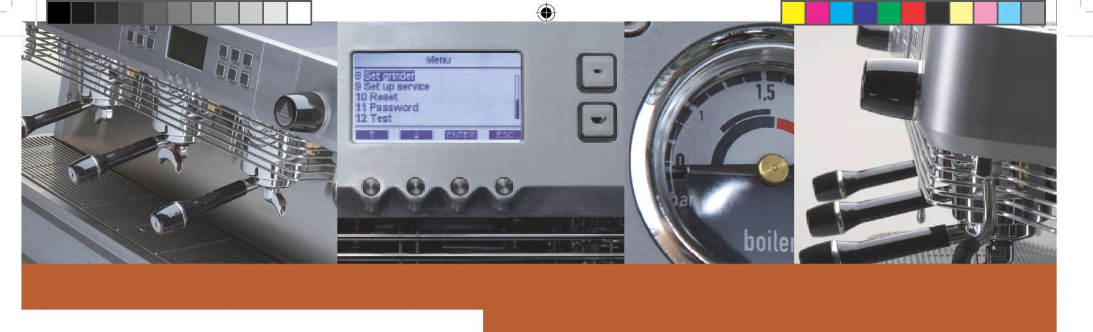

Превосходный


вкус начинается с дизайна.

ДЕКЛАРАЦИЯ СООТВЕТСТИЯ ЕЭС 2006/42/EC
ДЕКЛАРАЦИЯ СООТВЕТСТИЯ ЕЭС

Подписано:
Адрес:
DALLA CORTE S.R.L.
Via Zambeletti 10, Baranzate
(Милан), ИТАЛИЯ
Производитель:
Адрес:
DALLA CORTE S.R.L.
Via Zambeletti 10, Baranzate
(Милан), ИТАЛИЯ

Настоящим свидетельствуем, что:
кофемашина для приготовления эспрессо была спроектирована и произведена согласно Директиве 2006/42/EC и соответствующему национальному законодательству, в соответствии со следующим стандартом для оценки соответствия:
UNI 9887, ISPSEL версия 95
Узел под давлением представлен бойлером с защитными устройствами и системой регулирования, используемый для быстрого приготовления эспрессо, пара и настоев.
Элемент под давлением соответствует директиве ЕЭС:
2006/42/EC -2006/95/CE-2004/108/EC
Милан, Италия, 21 апреля 2011г.
Председатель Совета директоров Паоло делла Корте

Кофемашина для приготовления эспрессо соответствует следующим нормативным документам ЕЭС:
- Директива об электромагнитной совместимости 2004/108/EC со следующими поправками:
EN 61000-3-2:2006 + A1:2009 + A2:2009, EN 61000-33:2008, EN 55014-1:2006 + A1:2009, EN 55014-2:1997 + A1:2001 + A2:2008
- Директива о низком напряжении 2006/95/EC со следующими поправками:
EN 60335- 1:2002 + A1:2004 + A11:2004 + A12:2006 + A2:2006 + A13:2008, EN 60335-2-75:2004 + A1:2005 + A11:2006 + A2 2008 + A12:2010, EN 62233:2008

Содержание
Элементы машины стр. 5
Общая информация стр. 6
Настройка для установки стр. 7
Информация по безопасной эксплуатации и обслуживанию машины........................................................................ .... стр. 8
Обзор подключений стр. 10
Запуск машины стр. 11
Обзор машины и панели управления стр. 12
Приготовление эспрессо стр. 13
Приготовление горячего молока стр. 13
Приготовление горячей воды стр. 14
Использование узла для нагрева чашки стр. 15
Использование системы контроля молока (опция) стр. 15
Периодическое обслуживание пользователем стр. 16
Меню информации стр. 19
Установка таймера стр. 22
Управление предупреждающими сигналами стр. 25
Монтажная схема стр. 30

Производитель имеет право изменять данное руководство по эксплуатации без обновления предыдущих изданий. Внимательно ознакомьтесь с данным руководством и соблюдайте инструкции при эксплуатации и обслуживании машины, поскольку ненадлежащее использование может привести к повреждению персонала, животных и имущества. Производитель не может нести ответственность за такой ущерб.
1-е издание, июль 2010г.

Элементы машины
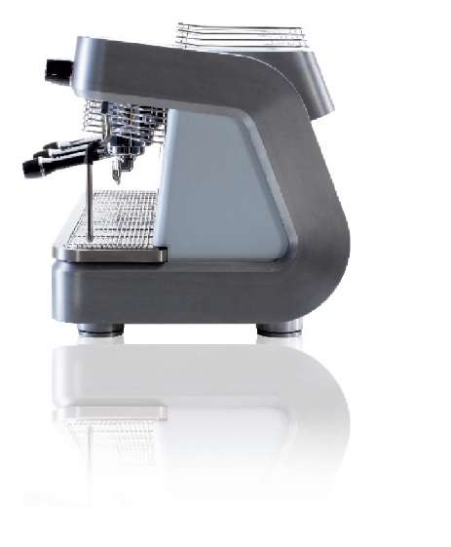
- Комплект держателей фильтра с выпускными отверстиями + 1 двойной держатель фильтра
- Комплект гибких шлангов для подключения воды
- Два комплекта корзин держателя фильтра
- Комплект общих душей
- Слепой фильтр
- Чистящая щетка
- Коробка с очищающими таблетками
- Пробка
- Руководство по эксплуатации

Общая информация

Данная машина должна использоваться исключительно в целях, для которых она была запроектирована. Любое другое использование рассматривается как опасное. Производитель не может нести ответственность за ущерб, вызванный неправильной эксплуатацией машины.
Электрические и гидравлические системы должны быть в наличии и надлежащим образом функционировать перед монтажом.
Для оптимальной производительности и долгого срока эксплуатации необходимо установить устройство для смягчения воды для предотвращения отложений кальция. Оценка такого монтажа должна выполняться установщиком машины, а пользователь должен убедиться в наличии походящего пространства для корректного монтажа устройства для смягчения воды согласно руководству по эксплуатации.

Установщики не могут изменять существующие системы пользователя.

При повреждении силового кабеля он должен быть заменен на исправный производителем или обслуживающей компанией.

Средневзвешенный уровень давления постоянного звука менее 70дБ.

Разместите машину на прочной поверхности. Перед настройкой убедитесь в наличии отверстия как минимум 10x10 см на опорной поверхности (A-Рис.1) для возможности подключения систем в пространстве ниже (B-Рис.1).
Машина должна быть подключена к надлежащему источнику питьевой воды согласно национальному законодательству. Давление поступающей воды должно быть 0,1-0,6 МПа. При невозможности соблюдения данного требования проконсультируйтесь с производителем.
Подключите сифон диаметром 40 мм (5-Рис.1) со сливом в местную систему канализации (4- Рис.1).
Машина не оборудована вилкой, поскольку она спроектирована для непосредственного подключения к электрической системе - следовательно, должен быть установлен омниполярный переключатель, соответствующий национальным стандартам (7-Рис.1).
-> Рис. 1

Настройка для установки

Между системой подачи воды и шлангом для воды машины должна быть установлена пробка для возможности остановки потока воды при необходимости (1-Рис.1).

Примечания по безопасной эксплуатации и обслуживанию машины

Данная машина должна использоваться только по назначению. Любое другое использование должно рассматриваться как ненадлежащее. Производитель не должен нести ответственность за любые возможные повреждения, вызванные ненадлежащей эксплуатацией.
Электробезопасность машины достигается только при корректном подключении машины к системе заземления.
Это основное требование должно быть выполнено квалифицированными рабочими. Производитель и установщик не могут нести ответственность за любые возможные повреждения, вызванные недостаточно эффективной системой заземления.

При использовании любого электрического прибора следует соблюдать некоторые основные правила:
- не прикасаться к машине мокрыми руками или ногами или босыми ногами.
- машина не должна эксплуатироваться людьми (в том числе детьми) с ограниченными физическими и психическими способностями или неквалифицированными персоналом до момента прохождения инструктажа по машине, проводимого лицом, ответственным за безопасность.
- Не допускайте детей с машине.
- Отключайте электропитание машины и закрывайте шланг для воды перед любой обычной очисткой и обслуживанием.
- Для очистки машины не мойте ее под струей воды и не погружайте ее в воду
- Не оставляйте машину включенной без надзора на долгое время (например, 1 день)
- Для обеспечения надлежащей производительности и корректного функционирования машины необходимо соблюдать инструкции, предоставленные производителем и выполнять регулярное обслуживание.
- Машина должна устанавливаться на высоте как минимум 1,2 метра.
- Безопасное функционирование машины достигается горизонтальным ее расположением (на уровне пользователя) и регулированием ее ножек.
- Температура в помещении, где установлена машина 5° - 30°C. При необходимости временного размещения машины при температуре ниже 0°C обратитесь исключительно в обслуживающий центр,

утвержденный производителем.
- Используйте только современный комплект подключений при монтаже машины.
- При поломке и/или неисправности машины выключите ее и не пытайтесь починить самостоятельно. Обращайтесь исключительно в обслуживающий центр, утвержденный производителем.

ОСТОРОЖНО:
При несоблюдении вышеупомянутых инструкций существует риск безопасности и износа машины, и данная гарантия далее считается недействительной. Данная машина должна эксплуатироваться только квалифицированным персоналом. Не допускайте использования машины детьми. Данная машина должна использоваться только надлежащим образом - любое другое использование рассматривается как ненадлежащее или неразумное, следовательно, производитель не может нести ответственность за любые повреждения, вызванные людьми, животными или предметами в результате ненадлежащего или неразумного использования данной машины.

Обзор подключений

- - пробка для воды
- - гибкие шланги для воды
- - устройство для смягчения воды (опция)
- - сливной шланг
- - сливной сифон
- - кабель электропитания
- - электрический переключатель ВКЛ/ВЫКЛ
A - При открытой опорной поверхности
B - С дополнительным пространством
Рис. 1

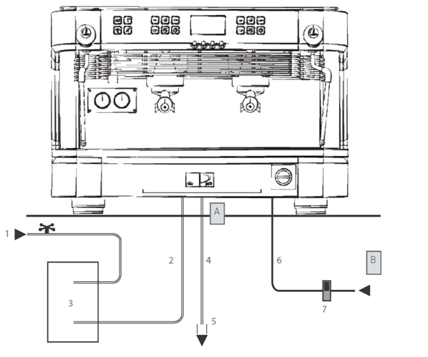

Запуск машины
-> Рис. 1

Следуйте инструкции, представленной ниже и Рисунку 1:
- Откройте пробку для воды 1 и убедитесь в отсутствии протечек в подключающем шланге.
- Включите электрический переключатель 7 и поверните ручку 2 по часовой стрелке. Убедитесь, что дисплей включился.
- После включения машины автоматически начинается наполнение бойлера до определенного уровня. На данном этапе на дисплее мигает символ.
- После этапа наполнения начинают нагреваться насадки узла. на дисплее мигает настройка уровня температуры.
- После этапа нагревания значение температуры перестает мигать и отображается значения настройки для каждого узла.
- Затем непрерывно бойлер начинает подогреваться и устанавливать значение температуры, которое мигает на дисплее
.
- Во время этого этапа могут использоваться заварочные узлы.
- При достижении бойлером надлежащей температуры установленные значения перестают мигать, и узел испускает 2 коротких звуковых сигнала, подтверждая готовность машины к использованию.

ОСТОРОЖНО: Последовательное нагревание начинается только при неактивном таймере и включенной машине после полного выключения с помощью главного переключателя 2. Эта последовательность запроектирована для сохранения надлежащего количества энергии во время нагревания машины, таким образом избегая проблем перегрузки местной системы электроснабжения.

Обзор машины и панели управления

  - - главный переключатель
  - - регулируемые ножки
  - - каплесборник
  - - датчик пара
  - - кнопка подачи пара
  - - пробка для горячей воды
  - - датчик давления бойлера
  - - датчик давления насоса
  - - держатель фильтра
P1 - кнопка дозирования - одна порция
P2 - кнопка дозирования - двойная порция
P3 - неограниченная дозировка и/или кнопка останова
P4 - кнопка дозирования - одна большая порция
P5 - кнопка дозирования - двойная большая порция
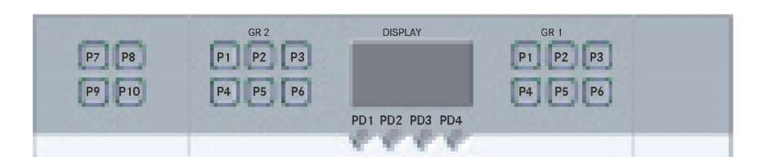
P6 - кнопка включения/выключения головки узла
PD1 - кнопка навигации
PD2 - кнопка навигации
PD3 - кнопка навигации
PD4 - кнопка навигации
P7 - кнопка нагрева чашки
P8 - кнопка подачи одной порции горячей воды
P9 - кнопка системы контроля молока
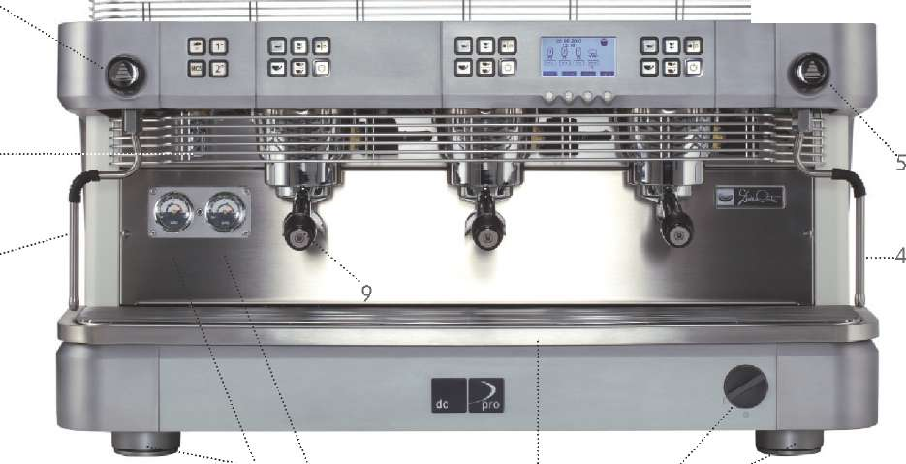
5
P10 - кнопка для подачи двойной порции горячей воды
Рис. 2
2
12
6
4
3
Рис. 3

Приготовление эспрессо
-> Рис. 2 и Рис. 3

ПРИМЕЧАНИЕ: Держатели фильтра 9 должны всегда быть вставлены в насадки узла для обслуживания при надлежащей температуре. Это позволяет получить неизменный высококачественный кофе.
Приготовление кофе:
- Удалите держатель фильтра, при этом не касайтесь горячих металлических частей!
- Очистите фильтр от остатков кофе.

- Наполните держатель фильтра свежемолотым кофе (1 порция кофе для одинарного фильтра - 2 порции кофе для двойного фильтра). Уплотните кофе специальным уплотнителем и очистите кольцо фильтра для удаления остатков кофе, затем вставьте держатель фильтра в узел.
- Плотно вставляйте держатель фильтра до момента его блокирования и нажмите на переключатель необходимой автоматической дозировки кофе
P1-P2-P4-P5. ОСТОРОЖНО:
Не подставляйте руки под узлы при эксплуатации машины. Не касайтесь металлических частей заварочных узлов или держателей фильтра во избежание ожогов.

Приготовление горячего молока
> Рис. 2

Налейте молоко в бункер. Поместите в бункер датчик пара 4 и откройте пробку для пара 5. При достижении надлежащей температуры молока закройте пробку для пара 5. Прежде всего очистите датчик пара влажной тканью для удаления остатков молока, затем обработайте паром каплесборник для очистки от остатков молока внутренней части датчика пара
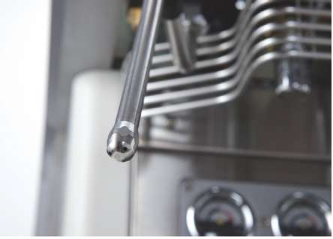
- используйте влажную ткань для защиты от возможного появления струи.
ОСТОРОЖНО:
Для работы с датчиком пара используйте крючок на самом датчике.

ОСТОРОЖНО:
Во избежание ожогов не открывайте пробку для пара перед размещением датчика пара внутри бункера для молока.

ПРИМЕЧАНИЕ: Для получения высококачественной молочной пенки необходимо выполнить специальную процедуру во время нагревания молока. Эта процедура представлена на обучающих курсах или в специальных видеоматериалах, но в данном руководстве на рассматривается по причинам соблюдения техники безопасности.

Приготовление горячей воды
-> Рис. 2

В данной машине имеются 2 кнопки для автоматической предварительной установки дозировки горячей воды.
Поместите контейнер (который может выдерживать температуру как минимум 125°C) под трубкой для горячей воды
6 и нажмите две кнопки для горячей воды
(P8 или P10).
Во время монтажа машины температура горячей воды устанавливается установщиком.

ОСТОРОЖНО: во избежание ожогов не нажимайте кнопки для горячей воды до помещения трубки в контейнер.

Использование узла нагрева чашки
-> Рис. 3

в некоторых случаях условия окружающей среды могут создавать потоки холодного воздуха вокруг кофемашины, что может повлиять и отклонить нормальный поток горячего воздуха из бойлера в чашку. Это приведет к изменению температуры чашки. если чашка не нагрелась должным образом, температура кофе немедленно падает на
25-35°C.
Узел нагрева чашки на данной машине является электрическим и, следовательно, может включаться с помощью кнопки P7.
Держатель чашки нагревается только сзади.
Состояние узла нагрева чашки представлено на дисплее (символ перевернутой чашки).

-> Рис. 3

Использование системы контроля молока (опция)

Система контроля молока представляет собой аппарат для обработки молока паром. Благодаря этой системе определенное количество молока нагревается при установленной температуре, и полученную пенку можно сравнить с той, которая получается у профессиональных бариста. Для использования системы контроля молока необходимо залить в бункер холодное молоко. Поместите трубку системы контроля молока в молоко и нажмите кнопку P9. При достижении молоком заданной температуры система контроля молока отключится автоматически, и молоко будет готово к использованию.
ОСТОРОЖНО: не пользуйтесь системой контроля молока при направлении шланга системы контроля молока вверх или по направлению к вам.

ПРИМЕЧАНИЕ: для надлежащего функционирования системы контроля молока ее трубка и наконечник должны быть тщательно очищены после использования. Удалите наконечник с трубки, очистите его и поставьте на место, повторяйте это не менее 2 раз в день (в зависимости от частоты использования).

ОСТОРОЖНО:

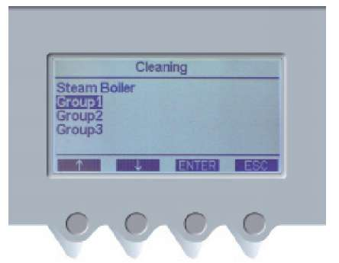Периодическое обслуживание пользователем
Производитель не несет ответственности за травмирование людей и животных и повреждение предметов, вызванные ненадлежащим обслуживанием. Оптимальное функционирование машины обеспечивается ее корректным обслуживанием. Следовательно, важно следовать данным инструкциям. Обслуживание необходимо выполнять в защитных термостойких перчатках.
ОЧИСТКА ЧАСТЕЙ КОРПУСА
Очистка производится влажной тканью. Не используйте абразивные моющие средства или губки.
ОЧИСТКА ЧАСТЕЙ, КОНТАТИРУЮЩИХ С КОФЕ
Каждый вечер или перед выключением машины вынимайте держатели фильтра из заварочного узла и фильтры из держателей фильтра 9. Очистите все части щеткой
(входит в комплект поставки) и надлежащее моющее средство для избежания образования накипи на внешних и внутренних поверхностях. Удалите и тщательно очистите каплесборник 3 и решетку для чашек.
ЕЖЕДНЕВНАЯ ОЧИСТКА: ОЧИСТКА НАСАДОК УЗЛА
-> Рис. 2 и Рис. 3
В машине предусмотрен автоматический цикл очистки узла. Для запуска цикла для каждого узла следуйте данной инструкции:
- Удалите держатель фильтра из узла, который требуется очистить, затем удалите фильтр и замените его слепым фильтром (входит в комплект поставки).
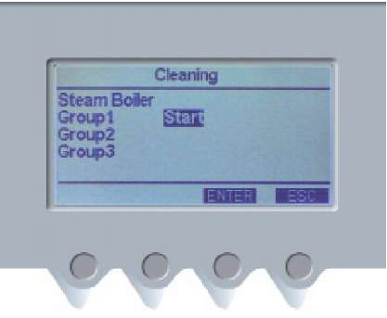
- Поместите одну очищающую таблетку (входит в комплект поставки) в слепой фильтр, наполните фильтр водой и поместите держатель фильтра обратно в машину.
- Нажмите и держите кнопку WASH/ОПОЛАСКИВАНИЕ (PD1) 5

- для выбора узла, который необходимо очистить используйте кнопки (PD1) и (PD2)

(одна для держателя фильтра с очищающей таблеткой) и нажмите кнопку ENTER/ВВОД (PD3).
- Снова нажмите кнопку ENTER/ВВОД
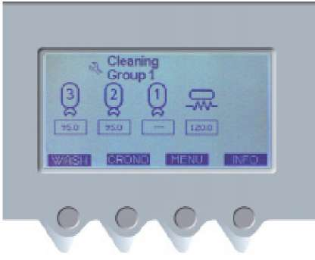
для запуска цикла.
После активации цикла очистки на дисплее отобразятся главное меню и иконка "cleaning/очистка". Повторите данную процедуру для других узлов.
После очистки узла и перед

повторной эксплуатацией машины возьмите как минимум 200 см3 воды из каждого узла нажатием кнопки (PD3-Рис.3) (непрерывный процесс заваривания) без установки держателя фильтра.
ЕЖЕДНЕВНАЯ ОЧИСТКА: ОЧИСТКА БОЙЛЕРА
Главный бойлер должен очищаться ежедневно для гарантирования постоянно чистой поступающей воды. Для запуска цикла очистки следуйте данной инструкции:
- Поместите один конец гибкого шланга в выпускное отверстие для горячей воды машины, а другой конец в раковину.
- Нажмите и удерживайте кнопку (PD1) в течение 5 секунд, используйте кнопки навигации (PD1) и (PD2) для выбора бойлера и нажмите ENTER/ВВОД.
- Снова нажмите кнопку ENTER/ВВОД для запуска цикла очистки.

ОСТОРОЖНО: для предотвращения ожогов зафиксируйте гибкий шланг для отвода горячей воды.
Во время цикла очистки бойлера узлы могут использоваться для приготовления эспрессо. Цикл очистки длится примерно 30 минут, и, следовательно, целесообразно проводить его в конце рабочего дня.
ПЕРИОДИЧЕСКАЯ ОЧИСТКА
Каждую неделю (или в зависимости от рабочей нагрузки) используйте гаечный ключ (входит в комплект поставки) для снятия душей и экранов, расположенных под узлами и очистите их щеткой (входит в комплект поставки). осторожно поставьте части на место. Неправильная сборка может вызвать плохой вкус кофе и повреждение узлов.

ОСТОРОЖНО: если машина не эксплуатируется более 2 дней, очистите узлы и бойлер согласно приведенной ниже инструкции.
ОБСЛУЖИВАНИЕ УСТРОЙСТВА ДЛЯ СМЯГЧЕНИЯ ВОДЫ
При подключении машины к устройству для смягчения воды необходимо ознакомиться с инструкцией по обслуживанию данного устройства. Производитель и установщик не несут ответственность за ЛЮБЫЕ повреждения, вызванные недостаточным или некорректным обслуживанием устройства для смягчения воды.

Меню информации
Дисплей и кнопки навигации позволяют перейти к меню INFO/информации для получения полезной информации. Для доступа к меню INFO/ИНФОРМАЦИЯ следуйте данной инструкции:

3. Для выбора необходимой опции используйте кнопки навигации (PD1) и (PD2) и нажмите кнопку ENTER/ВВОД (PD3) для подтверждения.
Для возврата в главное меню нажмите кнопку ESC/ВЫХОД (PD4).
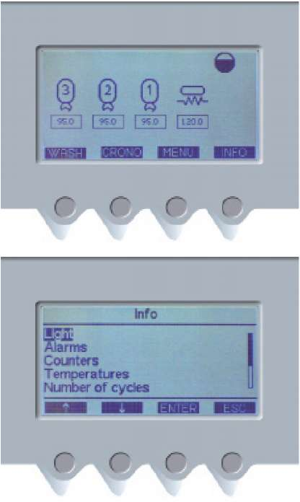
1. Нажмите кнопку INFO/ИНФОРМАЦИЯ (PD4).
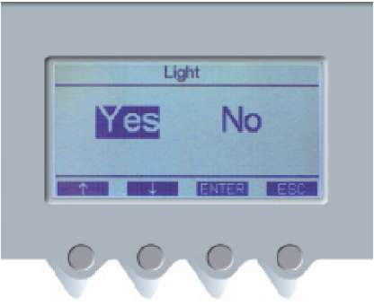
2. Для включения и выключения подсветки выберите заголовок LIGHT/ПОДСТВЕТКА.
После выбора заголовка нажмите кнопку ENTER/ВВОД (PD3).

МЕНЮ ПРЕДУПРЕЖДАЮЩИХ СИГНАЛОВ
Данное меню отображает возможные неисправности в работе машины.
МЕНЮ СЧЕТЧИКОВ
В данном меню представлены счетчики кофе, горячей воды и системы контроля молока.

- Для доступа к данному меню из главного меню нажмите кнопку INFO/ИНФОРМАЦИЯ (PD4) и затем кнопки навигации (PD1) и (PD2) для выбора заголовка COUNTERS/СЧЕТЧИКИ. Для доступа к меню COUNTERS/СЧЕТЧИКИ нажмите ENTER/ВВОД (PD3).
- Для выбора необходимого заголовка используйте кнопки навигации (PD1) и (PD2) и нажмите ENTER/ВВОД (PD3) для отображения выбранного счетчика.
Для возврата в главное меню нажмите ESC/ВЫХОД (PD4).

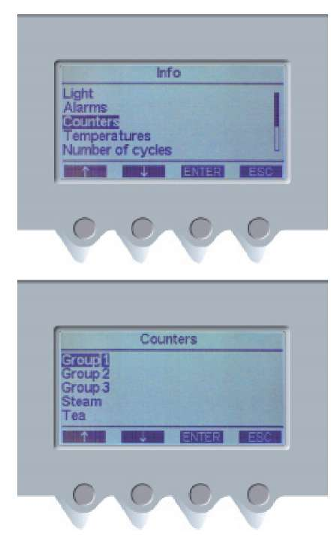
1. Для доступа к данному меню из главного меню нажмите кнопку INFO/ИНФОРМАЦИЯ (PD4) и затем кнопки навигации (PD1) и (PD2) для выбора заголовка ALARMS/ПРЕДУПРЕЖДАЮЩИЕ СИГНАЛЫ. Для доступа к меню ALARMЫ/ПРЕДУПРЕДИТЕЛЬНЫЕ СИГНАЛЫ нажмите ENTER/ВВОД (PD3).
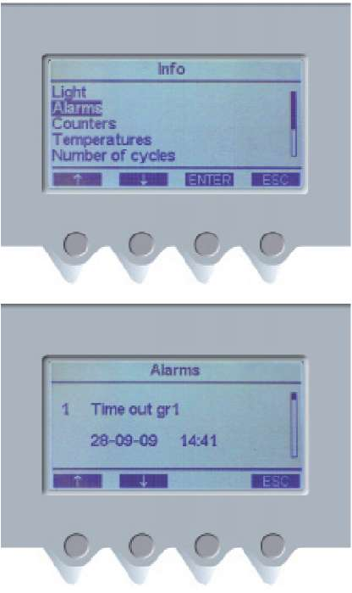
2. Пример инициированного сигнала: первая строка содержит описание неисправности и номер по возрастанию (№ 1). Во второй строке представлена дата и время инициирования сигнала. Все сохраненные в памяти сигналы могут быть просмотрены с помощью кнопок навигации (PD1) и (PD2). Память сигналов не может быть очищена пользователем, а только специалистом обслуживающей организации. Для возврата в главное меню нажмите ESC/ВЫХОД (PD4).

КОЛИЧЕСТВО ЦИКЛОВ
В данном меню представлено количество циклов каждого электромеханического внешнего устройства внутри машины. В норме оно используется только специалистами технической службы.
СЧЕТЧИКИ ОПОЛАСКИВАНИЯ
This menu displays the washing counters to determine if washing operations have been performed. It is normally used by technical service only.

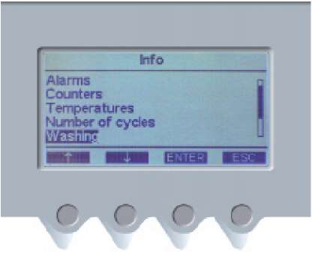
1. Для доступа к данному меню из главного меню нажмите кнопку INFO/ИНФОРМАЦИЯ (PD4) и затем кнопки навигации (PD1) и (PD2) для выбора заголовка NUMBER OF CYCLES/КОЛИЧЕТВО ЦИКЛОВ.
1. Для доступа к данному меню из главного меню нажмите кнопку INFO/ИНФОРМАЦИЯ (PD4) и затем кнопки навигации (PD1) и (PD2) для выбора заголовка WASHING/ОПОЛАСКИВАНИЕ.

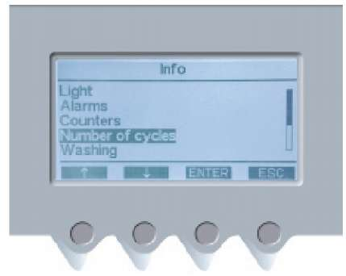

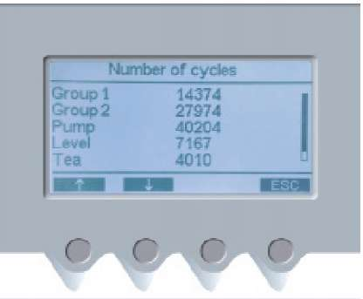
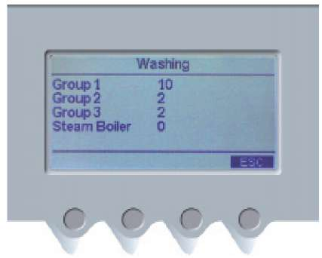
2. Для доступа к меню NUMBER OF CYCLES/КОЛИЧЕТВО ЦИКЛОВ нажмите кнопку ENTER/ВВОД (PD3).
Для прокрутки списка счетчиков используйте кнопки навигации (PD1) и (PD2).
2. Другие опции меню INFO/ИНФОРМАЦИЯ предназначены только для специалистов технической службы.
Для возврата в главное меню нажмите кнопку ESC/ВЫХОД ESC button (PD4).

Установка таймера
Данная машина оборудована еженедельным таймером включения/выключения для насадок каждого узла машины и бойлера.
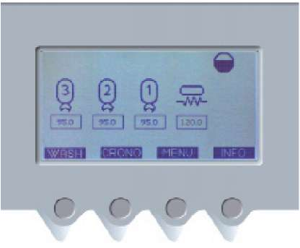
Этот таймер имеет 2 опции включения/выключения для каждого узла (насадки узла и бойлер). Отключающие опции:
- опция выключения - узел полностью отключается,
- аварийная опция - в узле достигается меньшая безопасная температура в целях сохранения энергии.

Для доступа к меню таймера выполняйте следующую инструкцию: нажмите кнопку MENU/МЕНЮ (PD3).
Введите пароль пользователя, состоящий из четырех цифр. Пароль по умолчанию "0000".
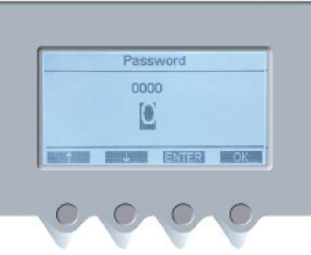

Для ввода пароля нажимайте кнопку навигации (PD1) до момента отображения нужной цифры на дисплее и подтвердите ее нажатием кнопки ENTER/ВВОД (PD3-Рис.3). Подтвердите ввод последней цифры нажатием кнопки OK (PD4). Если пароль введен неправильно, на дисплее появится сообщение ERROR PASSWORD/НЕВЕРНЫЙ ПАРОЛЬ. Через несколько секунд будет отображено главное меню.
при правильном вводе пароля на дисплее отобразится следующая информация:
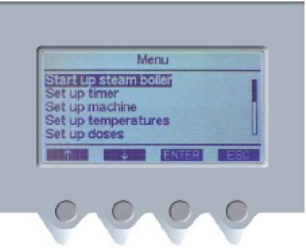

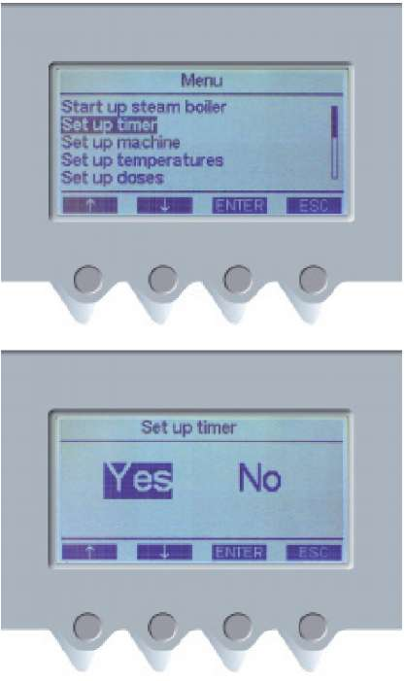
- При нежелании использовать автоматический таймер используйте кнопки навигации (PD1) и (PD2) для выбора опции NO/НЕТ, затем нажмите кнопку ENTER/ВВОД (PD3) для подтверждения. В данном режиме насадки узла и бойлер должны быть отключены вручную.
- Нажмите кнопку ENTER/ВВОД (PD3) для подтверждения.
- При необходимости начать установку таймера используйте кнопки навигации (PD1) и (PD2) для выбора опции YES/ДА. Нажмите кнопку ENTER/ВВОД (PD3) для подтверждения.
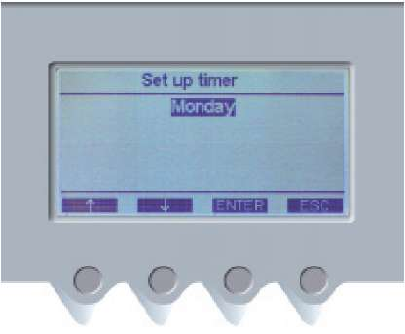

4. Используйте кнопки навигации (PD1) и (PD2) для программирования дня, затем нажмите кнопку ENTER/ВВОД (PD3) для подтверждения.

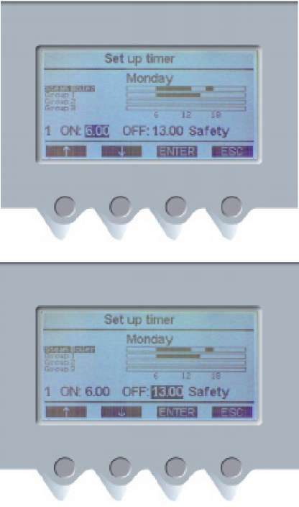
5. Нажмите ENTER/ВВОД (PD3) для программирования режима включения таймера бойлера №1. Используйте кнопки навигации (PD1) и (PD2) для выбора времени включения бойлера, затем нажмите ENTER/ВВОД (PD3) для подтверждения.
Используйте кнопки навигации (PD1) и (PD2) для выбора времени выключения бойлера, затем нажмите ENTER/ВВОД (PD3) для подтверждения. Используйте кнопки навигации (PD1) и (PD2) для выбора режима отключения бойлера и затем нажмите ENTER/ВВОД (PD3) для подтверждения. Подтверждением настройки таймера № 1 вы автоматически задаете настройки таймера №2. Для настройки таймера бойлера №2 используйте те же инструкции, данные для настройки таймера №1.
используйте кнопку навигации (PD3) при нежелании программировать таймер № 2.

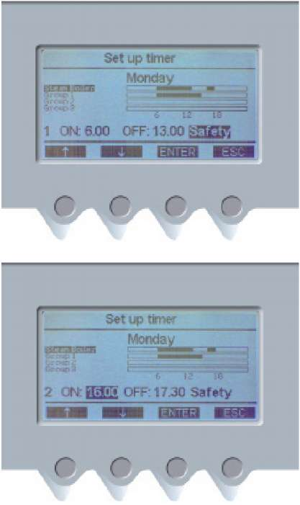
На дисплее отобразится:
Используйте кнопки навигации (PD1) и (PD2) для выбора узла, который необходимо запрограммировать, нажмите ENTER/ВВОД (PD3) для подтверждения и запрограммируйте таймер №1.
После программирования всех узлов на выбранный день нажмите ESC/ВЫХОД (PD4) для возврата к меню еженедельного таймера.
Используйте кнопки навигации (PD1) и (PD2) для выбора дня, который необходимо запрограммировать, нажмите ENTER/ВВОД (PD3) для подтверждения и запрограммируйте таймер, как описано выше.
В конце еженедельного программирования нажмите ESC/ВЫХОД (PD4) несколько раз до выхода в главное меню.

Управление предупреждающими сигналами

Кроме управления всеми функциями машины электронная система данной кофемашины контролирует их надлежащее исполнение. В случае неисправностей записывается и отображается предупреждающий сигнал.
ОСТОРОЖНО: некорректное использование машины может также вызвать появление предупреждающего сигнала. В данном случае достаточно просто скорректировать использование.
Некоторые сигналы не влияют на надлежащее функционирование машины. Эти сигналы только отображаются и не сохраняются в памяти системы. Этот тип сигналов имеет пометку "A". Другие сигналы, отображающие неисправности в области безопасности или корректного функционирования частей машины, появляются на дисплее и записываются с датой и временем их инициирования. Они могут блокировать ненормально функционирующую часть и имеют маркировку "ABP". Только несколько сигналов полностью блокируют машину и имеют маркировку "ABT".

ALL1 закончилось время автонаполнения "ABP"
Этот сигнал возникает при невозможности остановки механизма автонаполнения бойлера
.
Возможные причины:
- Недостаток воды в устройстве, подающем воду в машину
- Накипь или жир на уровнемере
- Слабое соединение кабеля уровнемера
- Блокировка, повреждение или засорение электромагнитного клапана уровня
- Засорение или недостаточное открытие регулировочного устройства винта расхода потока над электромагнитным клапаном уровня
- Перерасход воды из бойлера с помощью кнопок подачи горячей воды 1 и 2.
Последствия:
- Блокировка автонаполнения. Для удаления сигнала нажмите кнопку CANC/ОТМЕНА внизу дисплея.
ALL2 уровень безопасности "ABP"
Этот сигнал возникает при невозможности достижения безопасной пробкой уровня воды в бойлере в течение более 30 секунд.
Возможные причины:
- Недостаток воды в устройстве, подающем воду в машину
- Сигнал окончания времени автонаполнения не был отменен
- Накипь или жир на безопасной пробке
- Слабое соединение кабеля безопасной пробки
Последствия:
- Бойлер блокируется. Для удаления сигнала нажмите кнопку CANC/ОТМЕНА внизу дисплея.
ALT C1 "ABP"
Этот сигнал возникает при невозможности считывания температурным датчиком показаний о нагреве бойлера
в рамках заранее установленного времени.
Возможные причины:
- Отсутствие одной из фаз в электроснабжении машины
- Открыт аварийный термостат бойлера
- Датчик температуры бойлера поврежден или отключен
- Некоторые элементы нагревательного узла бойлера работают некорректно/повреждены
Последствия:
- Бойлер блокируется. Для удаления сигнала нажмите кнопку CANC/ОТМЕНА внизу дисплея.

ALT C2 "ABP"
Этот сигнал возникает при повреждении температурного датчика.
Возможные причины:
- Датчик температуры бойлера поврежден или отключен
Последствия:
- Бойлер блокируется. Для удаления сигнала нажмите кнопку CANC/ОТМЕНА внизу дисплея.

ALT C3 "ABP"
Этот сигнал возникает при коротком замыкании в температурном датчике. Возможные причины:
- Температурный датчик работает некорректно/поврежден
- Короткое замыкание в соединительном кабеле температурного датчика
Последствия:
- Бойлер блокируется. Для удаления сигнала нажмите кнопку CANC/ОТМЕНА внизу дисплея.
ALT C4 "ABP"
Этот сигнал возникает при считывании температурным датчиком информации о перегреве бойлера.
Возможные причины:
- Контактор бойлера замкнут или заблокирован
- Отсутствует заземление нагревательного элемента бойлера
- Температурный датчик работает некорректно/поврежден
Последствия:
- Бойлер блокируется. To cancel the alarm, press the CANC button below the display.

ALT GR11 "ABP"
Этот сигнал возникает при невозможности считывания температурным датчиком узла 1 информацию о нагревании узла в течение заранее установленного времени 5 минут.
Возможные причины:
- Отсутствие одной из фаз в электроснабжении машины
- Открыт аварийный термостат узла 1
- Поврежден нагревательный элемент узла 1
Последствия:
- Бойлер блокируется. Для удаления сигнала нажмите кнопку CANC/ОТМЕНА внизу дисплея.
ALT GR12 "ABP"
Этот сигнал возникает при повреждении температурного датчика узла 1.
Возможные причины:
- Датчик температуры узла 1 поврежден или отключен
Последствия:
- Бойлер блокируется. Для удаления сигнала нажмите кнопку CANC/ОТМЕНА внизу дисплея.

ALT GR13 "ABP"
Этот сигнал возникает при коротком замыкании датчика температуры узла 1.
Возможные причины:
- Датчик температуры узла 1 работает некорректно/поврежден
- Короткое замыкание в соединительном кабеле датчика температуры узла 1
Последствия:
- Бойлер блокируется. Для удаления сигнала нажмите кнопку CANC/ОТМЕНА внизу дисплея.
ALT GR14 "ABP"
Этот сигнал возникает при считывании датчиком температуры узла 1 информации о перегреве узла.
Возможные причины:
- Панель Triac не работает
- Отсутствует заземление нагревательного элемента узла
- Датчик температуры узла работает некорректно/поврежден
- Неправильное электрическое подключение
Последствия:

- Бойлер блокируется. Для удаления сигнала нажмите кнопку CANC/ОТМЕНА внизу дисплея.
ALT GR21 "ABP" ALT GR22 "ABP" ALT GR23 "ABP" ALT GR24 "ABP"
Эти сигналы относятся к узлу 2.
ALT GR31 "ABP"
ALT GR32 "ABP"
ALT GR33 "ABP"
ALT GR34 "ABP"
Эти сигналы относятся к узлу 3.

ALT MK1 "ABP"
Этот сигнал возникает при повреждении датчика температуры системы контроля молока.
Probable causes are:
- Датчик температуры системы контроля молока работает некорректно или отключен.
Последствия:
- Система контроля молока блокируется. Для удаления сигнала нажмите кнопку CANC/ОТМЕНА внизу дисплея.

ALT MK2 "ABP"
Этот сигнал возникает при коротком замыкании в датчике температуры системы контроля молока.
Возможные причины:
- Датчик температуры системы контроля молока работает некорректно/поврежден
- Короткое замыкание в соединительном кабеле датчика температуры системы контроля молока
Последствия:
- Бойлер блокируется. Для удаления сигнала нажмите кнопку CANC/ОТМЕНА внизу дисплея.
ALT MK3 "ABP"
Этот сигнал возникает при невозможности считывания датчиком температуры системы контроля молока информации о перегреве молока в течение 60 секунд.
Возможные причины:
- Заблокирован электромагнитный клапан системы контроля молока Последствия:
- Система контроля молока блокируется. Для удаления сигнала нажмите кнопку CANC/ОТМЕНА внизу дисплея.

ALC 01
Этот сигнал возникает при невозможности получения системой управления импульсного сигнала от счетчика потока узла, кофе подается из узла 1.
Возможные причины:
- Блокировка датчика потока
- Некорректное подсоединение соединительного кабеля датчика потока
Последствия:
- Появляется сигнал об ошибке.
Выдача блокируется в зависимости от установленного при настройке дозировки значения времени
ALC 02
Этот сигнал относится к узлу 2.
ALC 03
Этот сигнал относится к узлу 3.
ALT 01
Этот сигнал возникает через три минуты после нажатия кнопки неограниченной дозировки

узла 1 без его выключения.
Возможные причины:
- Невнимательность пользователя
Последствия:
- Появляется сигнал об ошибке и выдача блокируется. Для удаления сигнала нажмите кнопку CANC/ОТМЕНА внизу дисплея.
ALT 02
Этот сигнал относится к узлу 2.
ALT 03
Этот сигнал относится к узлу 3.
ALM 01
Этот сигнал возникает при достижении электромагнитным клапаном узла 1 предварительно установленного количества циклов. Для удаления сигнала нажмите кнопку CANC/ОТМЕНА внизу дисплея.
ALM 02
Этот сигнал относится к счетчику циклов электромагнитного клапана узла 2.

ALM 03
Этот сигнал относится к счетчику циклов электромагнитного клапана узла 3.
ALM 05
Этот сигнал относится к счетчику циклов насоса.
ALM 06
Этот сигнал относится к счетчику циклов электромагнитного клапана устройства автонаполнения.
ALM 07
Этот сигнал относится к счетчику циклов электромагнитного клапана устройства для чая.
ALM 08
Этот сигнал относится к счетчику циклов электромагнитного клапана системы контроля молока.
AL SER 01
Отсутствие последовательного соединения между электронной панелью с дисплеем и платой питания.

AL SER 02*
Отсутствие последовательного соединения между машиной и кофемолкой.
AL SER 03*
Отсутствие последовательного соединения между машиной и интерфейсом кассового аппарата.
AL SER 04*
Отсутствие последовательного соединения между машиной и модемом.

* Эти сигналы могут инициироваться только при включенном соответствующем серийном порте.

Монтажная схема

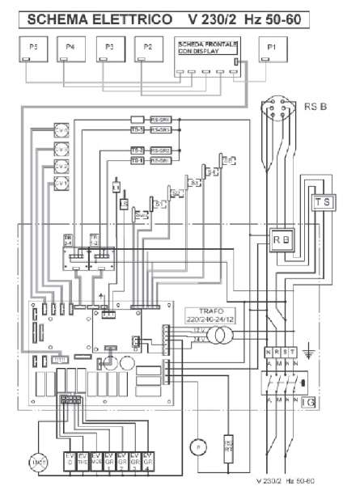
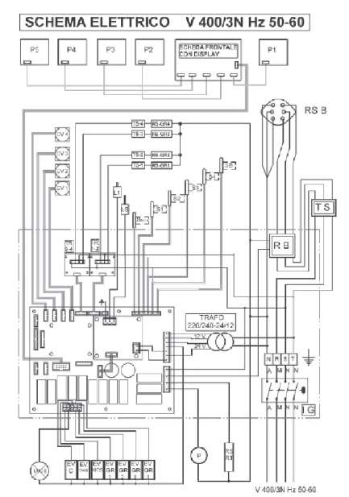
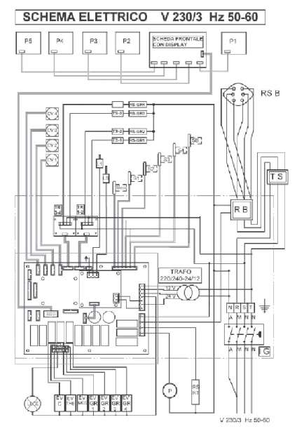

Информация

ИНФОРМАЦИЯ ПО НАДЛЕЖАЩЕЙ УТИЛИЗАЦИИ ПРОДУКТА СОГЛАСНО ДИРЕКТИВЕ ЕС 2002/96/EC
Продукт не может быть утилизирован как бытовые отходы в конце срока эксплуатации. Он должен быть утилизирован организацией по утилизации специальных отходов, сертифицированной местными органами власти или дилером, предоставляющим такие услуги. Раздельная утилизация продукта поможет избежать возможного негативного влияния на окружающую среду и здоровье людей, и позволит осуществлять переработку материалов, входящих в состав продукта, со значительной экономией энергии и ресурсов.


Dalla Corte S.r.l.
Via Zambeletti, 10 20021 Baranzate (Милан) Италия
Телефон: +39.02.45 48 64 43
+39.02.376 23 98
Факс: +39.02.39 32 14 40
info@dallacorte.com www.dallacorte.com


